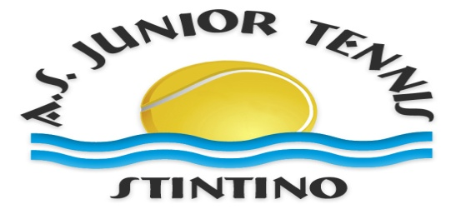

**Il nostro circolo tennis al fine si sensibilizzare i Soci all’utilizzo e alla pratica del beach tennis organizza un torneo sociale a squadre denominato ,**

***“ ………e io gioco anche a Beach!!!”***

**Il torneo si articola in un tabellone ad eliminazione diretta a squadre.**

**La formula: Singolo maschile Singolo femminile e il doppio BEACH TENNIS.**

**Pertanto ciascuna squadra dovrà essere composta almeno da due elementi ( 1 maschio e 1 femmina ) che dovranno disputare 1 Singolo Maschile , 1 singolo Femminile, ed 1 doppio beach tennis rigorosamente misto.**

**I punteggi:**

**gli incontri di singolo si disputano due set normali senza punto secco , l’eventuale terzo set è un super tiebreak a 10 punti mentre per ciò che riguarda il beach tennis si giocherà un unico set a 6 game con il punto secco sul 40/40.**

**La quota di iscrizione è fissata in euro 20 a squadra, e qualora si giochi in notturna i Soci corrisponderanno la quota luce come da Regolamento Sociale e quote campi.**

**Per la disputa degli incontri si richiede di terminare in un tempo ragionevole che non potrà essere superiore ai 4 giorni dall’ inizio dell’ incontro.( esempio se il singolo maschile viene giocato il lunedì tutto l’incontro dovrà essere disputato entro e non oltre il venerdì.)**

**Il circolo metterà a disposizione le racchette e le palline da beach tennis, ed 1 tubo di palle per la disputa degli incontri.**

**Le iscrizioni dovranno pervenire entro e non oltre sabato 15 ottobre 2016 presso apposito foglio esposto in bacheca.**

**L’intero ricavato del torneo servirà per apportare migliorie al nostro campo da beach.**

**BUON TENNIS A TUTTI !!!!!!!!**